Из формы по кнопке «создать документ» создается документ Акт<номерДоговора>.Excel
По пути , Указанному на закладке «общие сведения»
Образец файла предоставляется отдельно.

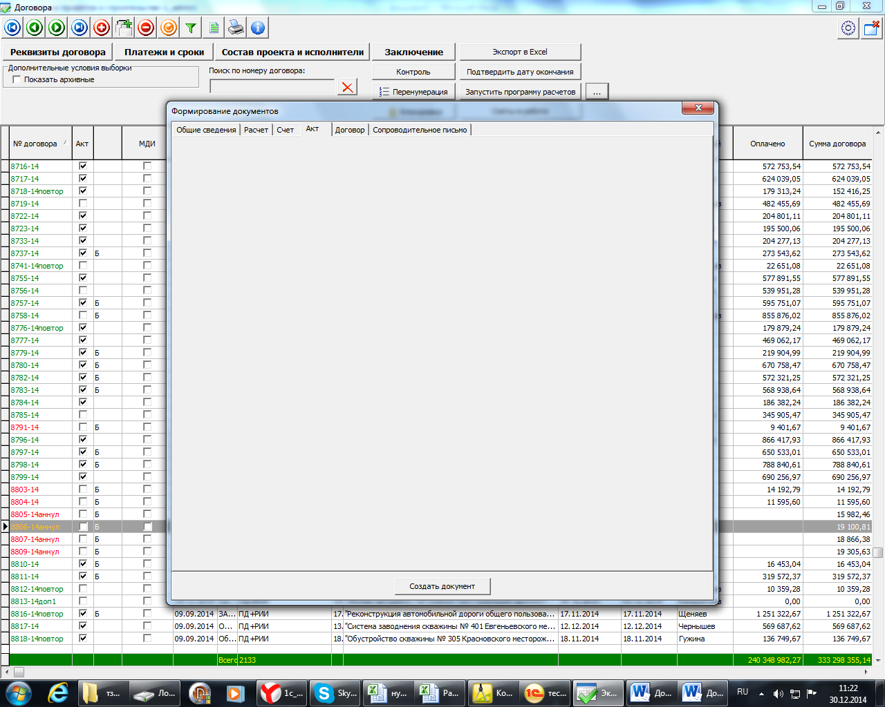

Закладка «договор»
Реквизит Документ (выбирается вид документа) – выпадающий список выбора «Договор, Контракт,, Договор смета»

Группа «Контрагентом выступает»
Реквизиты
Должность – в 1с корреспондет связная информация контактные лица . должность, используем того, которого пользователь выберет в форме .
Новые реквизиты -
1 ФИО полностью - в 1с корреспондент связная информация контактные лица . фио, используем того, которого пользователь выберет в форме .
2 Фио кратко- Инициалы сокращенно из п 1. Из п 1 формируется автоматически.

Срок исполнения – число – задается вручную
Из формы по кнопке «создать документ» создается документ Договор<номерДоговора>.Word
Или
Контракт<номерДоговора>.Word
В зависимости от выбора в поле Документ (вид документа)
Если выбран контракт, то печатная форма таже что и у договора, но слово «договор» меняется на «контракт»
Документ создается по пути , Указанному на закладке «общие сведения»
Образец файла предоставляется отдельно.

